Projet i da léonard de Vinci

Italien

(**1452–1519**)

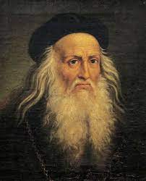L'une des grandes contributions de Léonard de Vinci a été de **montrer comment peindre une scène sur une surface bidimensionnelle et qu'elle paraisse tridimensionnelle**. QS Léonard de Vinci valorisait beaucoup l'apprentissage par l'observation. Puisait-il aussi une partie de ses connaissances dans les écrits 